Opis przedmiotu oraz wielkości lub zakresu zamówienia

Przedmiot zamówienia:
Przedmiotem zamówienia jest przebudowa drogi powiatowej nr 1938D polegająca na budowie drogi dla pieszych i rowerów w miejscowości Smardzów, gmina Siechnice,
w podziale na części:
Część 1: Przebudowa drogi powiatowej nr 1938D polegająca na budowie drogi dla pieszych i rowerów na odcinku od terenu PKP do istniejącej drogi technologicznej na terenie zbiornika retencyjnego,
Część 2: Przebudowa drogi powiatowej nr 1938D polegająca na budowie drogi dla pieszych i rowerów na odcinku od istniejącej drogi technologicznej na terenie zbiornika retencyjnego do istniejącego chodnika na wysokości działki o nr 15/2, obręb Smardzów.

CZĘŚĆ 1:
Przebudowa drogi powiatowej nr 1938D polegająca na budowie drogi dla pieszych i rowerów na odcinku od terenu PKP do istniejącej drogi technologicznej na terenie zbiornika retencyjnego

- Ogólny opis przedmiotu zamówienia

- Podstawowe parametry drogi:
  - długość odcinka przeznaczonego do przebudowy ok. 330,0 m
  - droga dla pieszych i rowerów o szerokości 3,0 m o nawierzchni z betonu asfaltowego

- Lokalizacja:

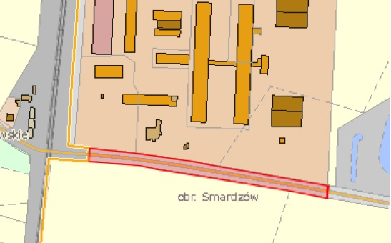

- Opis stanu istniejącego:
Przedmiotowa inwestycja zlokalizowana jest w województwie dolnośląskim, w powiecie wrocławskim, w gminie Siechnice, w miejscowości Smardzów na działce ew. nr 94/1, obręb Smardzów. Teren objęty inwestycją stanowi pas drogi powiatowej.
Planowana inwestycja rozpoczyna się na wysokości działki nr 106/7, a kończy dowiązaniem do istniejącej drogi technologicznej na wysokości działki nr 106/18.
Na terenie planowanej inwestycji znajduje się droga o nawierzchni z betonu asfaltowego w dobrym stanie technicznym.
Występuje zjazd na działkę o nr 106/14 wykonany z nawierzchni bitumicznej.
Odwodnienie istniejącej jezdni następuje poprzez spadki poprzeczne i podłużne jezdni na przylegający zieleniec.
Istniejące uzbrojenie terenu w obszarze inwestycji to:
- sieć teletechniczna,
- kanalizacja deszczowa.

- Szczegółowy opis przedmiotu zamówienia:

- Szczegółowe wymagania w zakresie prowadzonych robót:
  - Wszystkie prace należy prowadzić na podstawie niniejszego opisu przedmiotu zamówienia oraz SWZ i załączników do niego, w szczególności w oparciu o dokumentację projektową opracowaną przez NOVA-PROJECT Sp. z o.o.,
w skład której wchodzą niżej wymienione opracowania:
    - Projekt wykonawczy branży drogowej
    - Specyfikacje Techniczne Wykonania I Odbioru Robót Budowlanych
    - Projekt docelowej organizacji ruchu
    - Projekt tymczasowej organizacji ruchu
    - Opnie , uzgodnienia i decyzje, w tym:
      - Zatwierdzenie tymczasowej organizacji ruchu - zostanie przekazane na etapie realizacji robót
      - Zatwierdzenie docelowej organizacji ruchu - zostanie przekazane na etapie realizacji robot
      - Zgłoszenie robot niewymagających pozwolenia na budowę - zostanie przekazane na etapie realizacji robót

  - Szczegółowe określenie zakresu Zadania:
    - wykonanie drogi dla pieszych i rowerów na odcinku o długości
ok. 330,0 m, szerokości 3,0 m, o nawierzchni z betonu asfaltowego
    - przebudowa zjazdów
    - uzupełnienie i rekultywacja terenu zielonego w obrębie pasa drogowego
    - regulacja istniejących studni

CZĘŚĆ 2:
Przebudowa drogi powiatowej nr 1938D polegająca na budowie drogi dla pieszych i rowerów na odcinku od istniejącej drogi technologicznej na terenie zbiornika retencyjnego do istniejącego chodnika na wysokości działki o nr 15/2, obręb Smardzów.

- Ogólny opis przedmiotu zamówienia

      - Podstawowe parametry drogi:
  - długość odcinka przeznaczonego do przebudowy ok. 43,0 m
  - droga dla pieszych i rowerów o szerokości 3,0 m o nawierzchni z betonu asfaltowego

      - Lokalizacja:
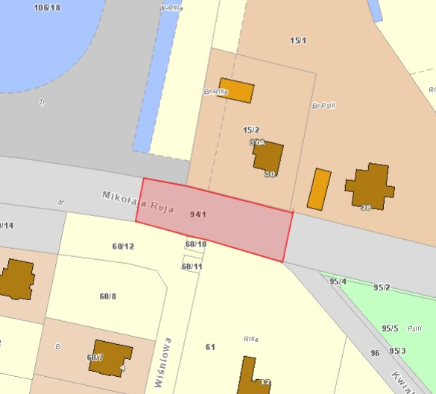

      - Opis stanu istniejącego:
Przedmiotowa inwestycja zlokalizowana jest w województwie dolnośląskim, w powiecie wrocławskim, w gminie Siechnice, w miejscowości Smardzów na działce ew. nr 94/1, obręb Smardzów. Teren objęty inwestycją stanowi pas drogi powiatowej.
Planowana inwestycja rozpoczyna się od dowiązania do istniejącej drogi technologicznej na wysokości działki nr 106/18, a kończy dowiązaniem do istniejącego chodnika na wysokości działki nr 15/2.
Na terenie planowanej inwestycji znajduje się droga o nawierzchni z betonu asfaltowego w dobrym stanie technicznym.
Występują zjazdy na działkę o nr 15/2 wykonane z nawierzchni bitumicznej i kostki betonowej.
Odwodnienie istniejącej jezdni następuje poprzez spadki poprzeczne i podłużne jezdni na przylegający zieleniec.
Istniejące uzbrojenie terenu w obszarze inwestycji to:
- sieć elektroenergetyczna,
- kanalizacja deszczowa.

- Szczegółowy opis przedmiotu zamówienia:

- Szczegółowe wymagania w zakresie prowadzonych robót:
  - Wszystkie prace należy prowadzić na podstawie niniejszego opisu przedmiotu zamówienia oraz SWZ i załączników do niego, w szczególności w oparciu o dokumentację projektową opracowaną przez NOVA-PROJECT Sp. z o.o., w skład której wchodzą niżej wymienione opracowania:
    - Projekt wykonawczy branży drogowej
    - Projekt wykonawczy zieleni
    - Specyfikacje Techniczne Wykonania I Odbioru Robót Budowlanych
    - Projekt docelowej organizacji ruchu
    - Projekt tymczasowej organizacji ruchu
    - Opnie , uzgodnienia i decyzje, w tym:
      - Zatwierdzenie tymczasowej organizacji ruchu - zostanie przekazane na etapie realizacji robót
      - Zatwierdzenie docelowej organizacji ruchu - zostanie przekazane na etapie realizacji robót
      - Decyzja na wycinkę drzewa - zostanie przekazana na etapie realizacji robot
      - Zgłoszenie robot niewymagających pozwolenia na budowę - zostanie przekazane na etapie realizacji robót

  - Szczegółowe określenie zakresu Zadania:
    - wykonanie drogi dla pieszych i rowerów na odcinku o długości ok. 43,0 m, szerokości 3,0 m, o nawierzchni z betonu asfaltowego
    - wykonanie fragmentu drogi dla pieszych o nawierzchni z kostki betonowej
    - przebudowa zjazdów
    - wycinka drzewa kolidującego z inwestycją
    - uzupełnienie i rekultywacja terenu zielonego w obrębie pasa drogowego
    - regulacja istniejących studni

Dla obu Części:

  - Powiadomienie zarządcy drogi – Zarządu Powiatu Wrocławskiego o rozpoczęciu robót.
  - Wyniesienie tymczasowej organizacji ruchu na czas prowadzenia robót na podstawie projektu tymczasowej organizacji ruchu wraz z zawiadomieniem organu zarządzającego ruchem, zarządu drogi oraz właściwego komendanta Policji
o terminie jej wprowadzenia co najmniej 7 dni przed dniem wprowadzenia organizacji ruch.
  - Wyniesienie docelowej organizacji ruchu na podstawie projektu stałej organizacji ruchu opracowanego wraz z zawiadomieniem organu zarządzającego ruchem, zarządu drogi oraz właściwego komendanta Policji o terminie jej wprowadzenia co najmniej 7 dni przed dniem wprowadzenia organizacji ruchu.

  - Zabezpieczenie istniejących elementów sieci występujących w zakresie opracowania przed uszkodzeniami mechanicznymi.
  - Zapewnienie obsługi geodezyjnej nad prowadzonymi robotami budowlanymi
  - Zasilanie placu budowy w wodę i energię leży w gestii Wykonawcy – sposób rozwiązania i koszt wg własnych kalkulacji.
  - Wykonawca w czasie realizacji robót ma obowiązek zapewnienia dojazdów i dojść do posesji w niezbędnym zakresie, w szczególności służb komunalnych
i ratowniczych.
  - Roboty muszą być wykonane zgodnie z dokumentacją projektową przekazaną przez Zamawiającego, obowiązującymi przepisami, normami oraz na ustalonych
w niniejszym wniosku warunkach.
  - Jeżeli w dokumentacji projektowej lub technicznej powołane są konkretne normy i przepisy, które spełniać mają materiały, sprzęt i inne towary oraz wykonane
i zadane roboty, będą obowiązywać postanowienia najnowszego wydania lub poprawionego wydania powołanych norm i przepisów.
  - Na 7 dni przed rozpoczęciem robót budowlanych pisemne powiadomienie Zamawiającego, mieszkańców i instytucji mających siedzibę przy ul. M.Reja
w Smardzowie o rozpoczynających się robotach budowlanych i utrudnieniach. Wykonawca zobowiązany jest dostarczyć Zamawiającemu potwierdzenie poinformowania ww. instytucji i mieszkańców. Powiadomienie mieszkańców należy dokonać poprzez wrzucenie do skrzynek na listy stosownych ogłoszeń oraz rozmieszczenia ich na tablicach informacyjnych i innych do tego przystosowanych miejscach w widoczny sposób.
  - Po zakończeniu robót budowlanych uporządkowanie terenu robót i użytkowanych przez Wykonawcę terenów przyległych.
  - Przestrzeganie przepisów bhp i ppoż. oraz zapewnienie przez Wykonawcę urządzeń ochronnych i zabezpieczających w zakresie bhp jak również ochrony mienia Wykonawcy i ochrony przeciwpożarowej.
  - Sposób zagospodarowania odpadów:
Wszystkie materiały nienadające się do ponownego wbudowania oraz pozostałe odpady, w tym urobek, Wykonawca zutylizuje na swój koszt. Wskazanie miejsca
i odległości wywozu urobku spoczywają na Wykonawcy. Wykonawca, jako wytwórca odpadów w rozumieniu art. 3 ust. 1 pkt. 32 ustawy o odpadach z dnia 14.12.2012 r. ma obowiązek zagospodarowania odpadów powstałych podczas realizacji zamówienia zgodnie z wyżej wymienioną ustawą, ustawą z dnia 27.04.2001 r. Prawo Ochrony Środowiska, ustawą z dnia 13 września 1996 r.
o utrzymaniu czystości i porządku w gminach. Magazynowanie odpadów powstających podczas realizacji zamierzenia budowlanego może odbywać się jedynie na terenie, do którego ich wytwórca ma tytuł prawny, zgodnie z art. 25 ustawy z dnia 14.12.2012 r. o odpadach. W cenie ryczałtowej Wykonawca ma obowiązek uwzględnić miejsce, odległość, koszt wywozu, składowania i utylizacji odpadów.
  - Likwidacja placu budowy i zaplecza:
Likwidacja placu budowy i zaplecza własnego Wykonawcy bezzwłocznie po zakończeniu pracy lecz nie później niż w terminie do 7 dni roboczych od daty dokonania odbioru końcowego.
  - Wykonanie dokumentacji powykonawczej wraz z powykonawczą inwentaryzacją geodezyjną – zgodnie z procedurą WI stanowiącą załącznik do SWZ – w wersji papierowej w 2 egzemplarzach i elektronicznej PDF 2 egz. Wersji elektronicznej na płycie CD/DVD).
  - Wymagania dotyczące materiałów:
Materiały zastosowane przez Wykonawcę przy wykonaniu robót muszą być nowe i nieużywane, odpowiadać wymaganiom norm i przepisów wymienionych w Specyfikacji Technicznej Wykonania i Odbioru Robót Budowlanych, posiadać wymagane polskimi przepisami atesty i certyfikaty, w tym również świadectwa dopuszczenia do obrotu oraz certyfikaty bezpieczeństwa.
  - Zatrudniani pracownicy:
Wszyscy pracownicy fizyczni i operatorzy sprzętu, którzy będą pracowali przy realizacji przedmiotowego zamierzenia budowlanego muszą być zatrudnieni na podstawie umowy o pracę.

